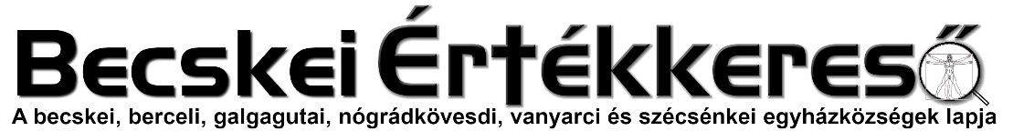
Ára: 190 Ft
IV. évf. 25. szám Évközi 12. vasárnap 2023. június 25.
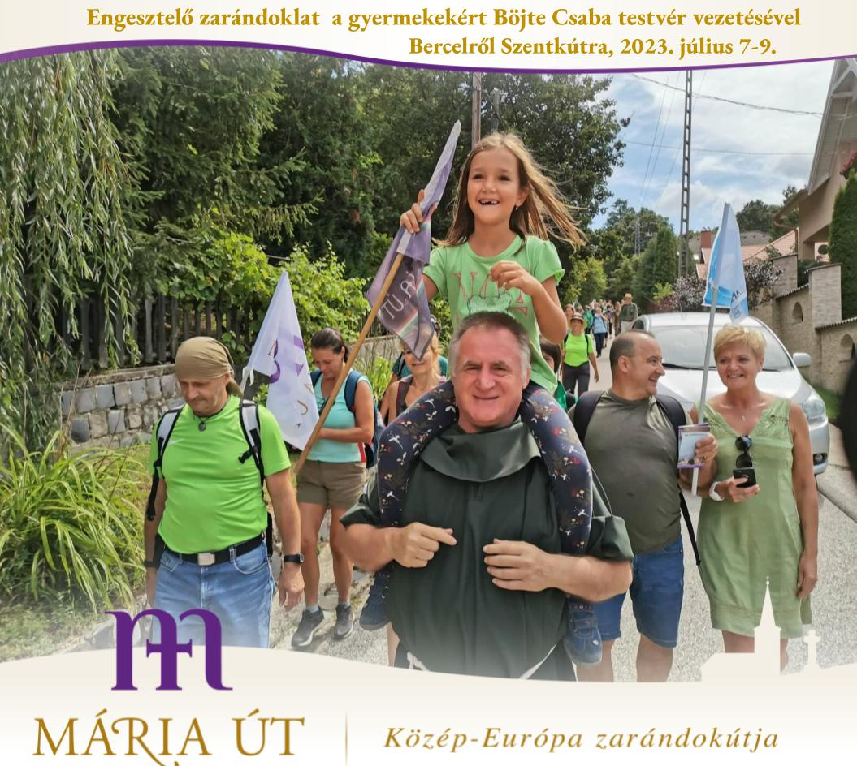
Gyermek Jézussal a Gyermekekért!
Bűnbánati, engesztelő zarándoklat Böjte Csaba testvér vezetésével a Mária Úton
Bercelről Szentkútra a gyermekekért 2023. július 7-9.

Az ártatlan gyermekek ellen elkövetett bűnök társadalmunkat megsebzik. Évente több tízezer magzat az abortusznak, sok gyermek a pedofíliának, a nemtörődöm szülőknek, felelőtlen nevelőknek az áldozata. A különféle szenvedélybetegségek is behálózták a kiskorúakat.

A bűnbánati, engesztelő, három napos zarándokút során, akárcsak a gyermeküket kereső Mária és Szent József, mi is szeretnénk a ránk bízott kicsinyekért imádkozni. Amellett, hogy mi magunk is mindent megteszünk a gyermekeinkért, fontos, hogy kérjük Isten segítségét ahhoz, hogy jó szülők, pedagógusok lehessünk, hogy megtaláljuk gyermekeinkkel azt a hangot, mellyel eredményesen megszólíthatjuk, nevelhetjük őket.

A zarándoklatot Csaba testvér kezdeményezte, a szervezést és a tájékoztatást a Mária Rádió és a Mária Út valósítja meg.

Információk a zarándoklatról és regisztrációról
Július 07. péntek: Bercel - Buják kb. 20 km. Szállás Bujákon zarándokszálláson.
- 09.00 órakor találkozó Bercelen, a templomban. Isten áldását kérjük a zarándoklatra.
Július 08. szombat: Buják - Pásztó kb. 20 km. Szállás Pásztón az iskola tornatermében.
- 09.00 órakor reggeli ima és indulás a templomból. Ezen a napon a pásztói templomban 18.00 órától mutatunk be engesztelő szentmisét, utána közös szentségimádás.
Július 09. Vasárnap Pásztó-Mátraverebély Szentkút kb. 14 Km.
- 06.00 órakor reggeli ima után indulunk az utolsó kb. 14 kilométeres zarándokútra. 11.00 órakor kezdődik az engesztelő szentmise a Mátraverebély-Szentkúti kegyhelyen.
Az oda és hazautazást minden résztvevőnek magának kell megoldania!
A zarándokláson a részvétel regisztrációhoz kötött, regisztrálni ITT lehet. A szálláshelyek befogadóképessége miatt 30 ember vehet részt, aki szállást igényel. Hálózsákot kell hozni. Lesz kisérőautó, amire egy hátizsákot fel lehet rakni azokkal a dolgokkal, ami nem kell napközben.
https://docs.google.com/forms/d/e/1FAIpQLSeUUBAMkCzDftvUSFpsqaFH-_GLRS2wpsTtgcNKUh1vJsB7pw/viewform
A részvétel díja előre fizetve 15 000 Ft, ami a bujáki és pásztói szállás, az esti egyszeri étkezés, a kisérőautó és egyéb dolgok költségét foglalja magában. A regisztrációs felület tartalmazza a részvételi díj befizetési módját. Napközben (szállást, étkezést nem igényelve) lehet csatlakozni, de ez esetben is szükséges a regisztráció ITT.
https://docs.google.com/forms/d/e/1FAIpQLSeUUBAMkCzDftvUSFpsqaFH-_GLRS2wpsTtgcNKUh1vJsB7pw/viewform
A zarándoklat részvételi költsége 15 000 Ft/fő, melyet adományként fogadunk az alábbi számlaszámra:
Mária Út Közhasznú Egyesület
UniCredit Bank: 10918001- 00000062-13610001
A Szent Család segítségét kérve szeretettel hívom a szülőket, nevelőket, gyerekeket. Útközben meghallgathatjuk egymás jó tapasztalatait, vagy akár a gyermeknevelési kudarcokból való felálláshoz erőt kereshetünk!
30 fő az, aki részt vehet a zarándoklat egészén, a szállás lehetőségek miatt. A szabad helyeket jelentkezési sorrendben töltjük fel!
A gyermekekért zarándokútra kelve:
Csaba testvér
Ima a gyermekemért
Istenünk! Te munkatársaiddá választottál ki bennünket az új élet fakasztásában. Kérünk, légy segítségünk az elfogadott élet szolgálatában, nevelésében.
Állj mellénk atyai erőddel, jóságoddal, és segíts úgy nevelni gyermekünket, mintha magát Jézust bíztad volna szeretetünkre.
Add, hogy ez mindig öröm és boldogság forrása legyen számunkra.
Kérünk, hogy a mi szolgálatunk által atyai szereteted fényében járja életének útját, és a Tábor hegyén elhangzott szózatod rá is vonatkozzék: „Ez az én szeretett Fiam, akiben nekem kedvem telik.”
Akkor biztos, hogy nekünk is mindig kedvünk telik benne…
Istenünk! Védd meg őt minden bajtól, szenvedéstől, mely eltávolítja Tőled.
Add, hogy úrrá tudjon lenni a világ kísértései fölött.
Tedd boldoggá!
Minket pedig segíts, hogy mindig hűséges gondnokai legyünk testének, lelkének.
Akaratod szerint keressük mindig az ő javát, és engedd, hogy egykor vele együtt az örök élet legyen az osztályrészünk a Boldogságos Szűzanya és Szent József társaságában a te szent Fiad, Jézus Krisztus által. Amen.

AZ ELSŐ SZENTGYÓNÁS ÉS SZENTÁLDOZÁS FELTÉTELEI
A KATOLIKUS EGYHÁZ TANÍTÁSA ÉS A KATEKUMENÁLIS SZEMLÉLET SZERINT

KERESZTELÉSKOR - Pap: Kedves Szülők! Nektek, akik gyermeketek számára a keresztséget kéritek, kötelességetek lesz őt úgy nevelni, hogy hitünk szerint éljen, megtartsa Isten parancsait, azaz úgy szeresse Istent és embertársait, ahogyan Krisztus Urunk tanította. Vállaljátok-e ezt a kötelességet?
Szülők: Vállaljuk.

Plébániáinkon az első szentgyónást és szentáldozást általában az általános iskola 3. vagy 4. osztályának végén Szentháromság vasárnapja ünnepén tartjuk.
A jelentkező családok gyermekei minimum 1. és maximum 4. osztályosok általában.

ÁLTALÁNOS FELTÉTELEK A KATOLIKUS SZÜLŐK RÉSZÉRE
- vasárnapi szentmiséken való jelenlét;
- a szülők jelenléte a havonkénti találkozásokon, egyházközségi családos napokon és családos szentmiséken;
- a szülők életvitelszerű keresztény élete;
- rendezett szentségi élet vagy az arra való nyitottság (keresztség, eucharisztia, bérmálás, házasságrendezés);
- fontos, hogy a gyerekeket a szülők és a család – jó példával és támogatással – folytonosan segítse a készületben és a keresztény életben való növekedésben,
- az egyházközségi közösségi életben való részvétel.
ÁLTALÁNOS FELTÉTELEK A KATOLIKUS GYEREKEK RÉSZÉRE
- a vasárnapi szentmiséken a szülőkkel való rendszeres részvétel;
- az elsőáldozási felkészülésben való folyamatos részvétel;
- az iskolai hitoktatásban való folyamatos részvétel;
- elsőáldozási plébániai felkészítésben való jelenlét (megelőzően legalább 1. osztálytól);
Azokkal a gyermekekkel, akik 5. osztályig nem kezdik el a felkészülést, velük kiscsoportban foglalkozunk és ugyanazok a feltételek érvényesek a család számára.

A szentmise nem más, mint az Eucharisztia, azaz a kenyérben jelenlévő Krisztus ünneplése, hálaadás Jézus keresztáldozatáért és föltámadásáért, vagyis a megváltásért.
A szentmise így Jézus kereszthalálának és föltámadásának emlékezete és megjelenítése, amelyben újra és újra a Húsvét jelenik meg.
Minden szentmisében a megváltás kegyelmét kapjuk, ami végtelen értékű, nem csak egy-egy emberért szóló, hanem sokakért, az egész világ üdvösségéért.
A Szentírásban az Apostolok Cselekedetei beszámol róla, hogy a hét első napján az első keresztények vasárnap házaknál törték meg a kenyeret, úgy, ahogy Jézus az apostolokra hagyta: felolvasták és magyarázták az ószövetségi Szentírás egy-egy részletét, majd megbánták nyíltan Isten és a közösség ellen elkövetett bűneiket, és magukhoz vették Jézus Krisztus Testét és Vérét.
Az Eucharisztia vétele egyesülés Krisztussal és az ő Titokzatos Testével, az Egyházzal. A szentáldozás segít a jóra való törekvésben, segít megszabadulni a bűntől, a rossz szokásainktól, a betegségektől, erőt ad a kísértésekben és a betegségekben, és erőt ad a másik ember elfogadására, az egységre, hiszen „egy kenyérből és egy kehelyből részesülünk”.
Roger Schütz-Marsauche, a Taizé-i szerzetesközösség alapítója írja: “Ünnepeljük a feltámadt Krisztust az Egyház iránti szeretetünk által. Ez a szeretet tüzet gyújt a földön. Az Egyház rendeltetése, hogy pótolhatatlan terjesztője legyen a testvériségnek, a közösségnek és az egész emberiség testvéri osztozkodásának. Ebben rejlik hivatásának lényege. A halála előtti estén Krisztus azért imádkozik, hogy egységünk hitre segítse az embereket.”
A szentmisére mindig nyitottsággal és mély hittel érkezzünk, hogy Jézus szavával és testével segíteni, gyógyítani, változtatni tudjon.
Készüljünk imával, hogy lecsendesedjünk, és igazán a lényegre, az Úrra figyeljünk.
Ezért igyekezzünk ne csupán a szentmise kezdésének időpontjára a templomba érkezni, hanem valamivel korábban, hogy csendben, imádságban készülhessünk az Úr Jézussal való találkozásra.
A szentmisén vegyünk részt aktívan az énekekben, imádságokban: ez elmélyíti a misztériummal (hit titokkal) való találkozást, megtisztít és megerősít a Krisztussal való egyesülésben. Aki veheti Krisztus Testét és Vérét, az vegye és erősödjék általa, amikor pedig valaki – valamilyen belső okból – nem veheti magához, ajánlott, hogy legyen köztünk és velünk a szentmisén. Ha pedig valami bűn terheli lelkünket és gátolja a szent találkozást, a gyóntatószék ajtaja mindig nyitva áll az Istennel való kiengesztelődésre és újjászületésre. Akinek kételye van, hogy járulhat-e tiszta szívvel szentáldozáshoz, kérdezzen meg egy lelki atyát erről.

JELENTKEZÉS AZ ELSŐÁLDOZÁSRA KÉSZÜLŐ GYERMEK CSOPORTBA
- 1-4. osztályosok jelentkezhetnek.
- 10 éves kor felett, 5. osztálytól a folyamatos hittan, a vasárnapi szentmisék és a plébániai közösségben való részvétel mellett az ifjúsági közösségbe, majd a bérmálkozók csoportjába csatlakozik be a gyermek/fiatal.
- Jelentkezés, kérdés esetén keressék fel személyesen vagy telefonon a plébánost, akinek a közvetlen mobilszáma megtalálható minden kiadványon, és internetes oldalunkon. (+36304553287) Jelentkezési határidő a 2024-es elsőáldozásra 2023.07.15. a http://bercel.vaciegyhazmegye.hu oldalon.
- 2024-ben abban az esetben lesz elsőáldozás, ha a 2023-ban elsőáldozott gyermekek és szüleik legalább 50%-ban megmaradnak az egyházközség aktív tagjaként Krisztus közösségében, vagyis minimum vasárnap járnak szentmisére. Az elsőáldozás tervezett időpontja: 2024. május 26. Szentháromság vasárnapja
KERESZTSÉG SZENTSÉGÉNEK FELVÉTELE FELNŐTTKÉNT
Amikor egy felnőtt ember szívében felébred a vágy, hogy megkeresztelkedjen,
- az Egyház felkínálja a lehetőséget, hogy Jézus személyét és tanítását megismerje,
- és azt a közösség segítségével életre tudja váltani.
Mindez nem csupán ismeretet jelent, hanem
- a keresztény életmód elsajátítását,
- a keresztény közösség életébe való bekapcsolódást.
Ezt nevezzük katekumenátusnak. A katekumenátus az Egyház ősi gyakorlata a felnőttek számára a hit megismerésére és megélésére. Lehetőség lesz a katekumen csoporthoz csatlakozni 2023. őszétől.
ELSŐ SZENTGYÓNÁS, SZENTÁLDOZÁS ÉS BÉRMÁLÁS FELNŐTT KORBAN
Felnőtt korban az elsőáldozásra való felkészítés katekumenátusban (egy szentségfelvételre felkészítő közösségben, csoportban) történik, és legalább két éven át tart, hogy a keresztény élet gyakorlatába biztos módon előre haladjon a jelentkező. Személyes jelentkezéshez és beszélgetéshez személyesen vagy telefonon is egyeztethet időpontot.
Új stóladíjtáblázat
Stóla díjak 2023. április 1-től | Teljes összeg | Plébános | Fungens | Kántor | Sekrestyés, Harangozó | Egyházközség
Csendes mise | 2 000 Ft |  | 2 000 Ft
Énekes mise | 4 000 Ft |  | 2 000 Ft | 1 300 Ft | 700 Ft
Esküvő csendes | 20 000 Ft |  | 10 000 Ft |  | 5 000 Ft | 5 000 Ft
Esküvő orgonás | 40 000 Ft | 4 000 Ft | 15 000 Ft | 8 000 Ft | 6 000 Ft | 7 000 Ft
Temetés ének nélkül | 18 000 Ft |  | 12 000 Ft |  | 3 000 Ft | 3 000 Ft
Temetés énekes | 35 000 Ft | 4 000 Ft | 14 000 Ft | 9 000 Ft |  | 5 000 Ft
Sírkő megáldás | 5 000 Ft |  | 3 000 Ft | *2000 Ft |  | *2 000 Ft
Egyszeri harangozás | 2 000 Ft |  |  |  | 1 000 Ft | 1 000 Ft
A stóladíj nem „vételár”, hanem meghagyással kísért adomány.

A Sírhelymegváltási díjak a becskei egyházi, berceli egyházi és nógrádkövesdi egyházi temetőben az infláció mértékével fognak növekedni 2023. július 1-től 25 éves időtartamra évenként 1400 Ft-ra. 2024. január 1-től 25 éves időtartamra évenként 1600 Ft-ra. Felhívjuk azok figyelmét, akik még nem váltották meg elhunyt hozzátartozóik sírhelyét, hogy a sírhely és a sírkő fölött a jogszabály értelmében az rendelkezik, aki azt hivatalosan megváltja és magát hozzátartozónak nevezi meg. 1999. évi XLIII. törvény a temetőkről és a temetkezésről: 22. § (1) * A temetési hely felett […] az rendelkezik, aki megváltotta. […] (2) A rendelkezési jog gyakorlása a temetési helyre helyezhető személyek körének meghatározására, síremlék, sírjel állítására és mindezek gondozására terjed ki.
A síhely és a hozzátartozó sírkő is azt illeti meg, aki a sírhelyet a plébánián megváltja. Sajnos a plébánia nem tud semmilyen felelősséget vállalni azért, ha egy sírhelyet valaki megvált (amit hozzátartozók nem váltottak meg) aki magát közeli hozzátartozónak tekinti, mert ismerte az elhunytat, vagy távolról rokonok voltak, majd elbontja a sírkövet és átviszi egy másik temetőbe, vagy eladja, vagy elbontja. Ilyen esetekben a feleknek polgári peres úton kell bizonyítaniuk azt, hogy miért nem váltották meg időben a sírhelyet, vagy azt, hogy miért bontották el a sírt.
Önkéntes hozzájárulás, vagyis az egyházadó minimális mértéke 2023-ban a Berceli plébánia területén 5.500 Ft, a becskei plébánia területén 3.500 Ft, ami 2024.01.01-től a jövedelem 0,3%-ra 2024.07.01-től a 0,6%-ra módosul. Egyházi csoportjainkba való kapcsolódáskor, illetve szolgáltatás igénybevételekor visszamenőleg 5 évnek kell rendezettnek lennie, hiszen a közösségi programjainkat, ingatlanjaink karbantartását, és a rezsi és üzemeltetési díjakat ebből kell fedeznünk.
HIRDETÉSEK
Felnőtt asszisztenciára felnőtt férfiakat, valamint ministránsnak gyerekek és fiatalok jelentkezését is várjuk. Kedves testvérek. Szeretnénk a Mária nap után megvendégelni hozzánk érkező kedves vendégeinket, amihez szívesen vesszük a finomabbnál finomabb süteményeket. Isten fizesse meg mindenki legkisebb felajánlását is.

2023.06.26. H Alexandriai Szent Cirill püspök és egyháztanító – e
17:00 Szentségimádás a Becskei Templomban
2023.06.27. K SZENT LÁSZLÓ KIRÁLY – Ü
18:00 Szentmise a Galgagutai Templomban
19:00 Filmklub a Galgagutai Katolikus Közösségi Házban
Tervezett film: Növényi stratégiák (8,6PORT.hu)
2023.06.28. Sz Szent Iréneusz püspök és vértanú – E
08:30 Szentmise a Nógrádkövesdi Templomban
09:00 Mária napi megbeszélés az EWTN Berceli központjában
2023.06.29. Cs SZENT PÉTER ÉS SZENT PÁL APOSTOLOK – FÜ
17:00 Búcsúi Szentmise a Berceli Templomban
2023.06.30. P A római Egyház első szent vértanúi – e
08:30 Szentmise a Szécsénkei Templomban
2023.07.01. Sz EWTN Mária nap a békéért a Berceli Templomban
13:00 Közösségek órája közvetítés Bercelről: 10 napos közösség
15:00 Irgalmasság rózsafüzére, keresztút, alatta gyóntatás
16:00 Rózsafüzér közben buzdítás, katekézis
17:00 Szentmise a Berceli Templomban EWTN közvetítéssel
Körmenet a Berceli hordozható Mária kegyképpel, utána Szentségimádás és szentségi áldás. Főcelebráns: Tamási József.
2023.07.02. V 08:30 Búcsúi Szentmise a Berceli Templomban
10:30 Igeliturgia a Becskei Templomban
10:30 Szentmise a Galgagutai Templomban
12:00 Szentmise a Nógrádkövesdi Templomban
12:00 Igeliturgia a Szécsénkei Templomban
2023.07.15. Sz 15:00 Családos nap Bercelen
A családos napra szeretettel invitálunk minden családot, nem csak azokat, akiknek gyermekeik most voltak, vagy lesznek keresztelkedők, elsőáldozók vagy bérmálkozók, hanem minden családot szülőkkel, gyerekekkel. Egyben ez a szentmise lesz a Te Deum, vagyis tanévzáró és tanévért hálaadó szentmise is, amire a diákokat is szeretettel várjuk.
15:00 Gyülekező alatta énekek Szent Miklós Közösségi Házban; 15:15 Közös élő Irgalmasság rózsafüzér a Szent Miklós Közösségi Házban; 15:30 Kézműves foglalkozás a gyerekeknek; 15:30 Katekézis a szülőknek és a bérmálkozóknak; 16:30 Indulás a templomba; 16:45 Énekpróba a Berceli Szent Péter és Pál Templomban, ministránsok és asszisztencia beöltözése 17:00 Családos Szentmise és Te Deum a Berceli Templomban
Római Katolikus Plébánia 2687 Bercel, Béke u. 20.
tel: 0630/455-3287 web: http://bercel.vaciegyhazmegye.hu, e-mail: bercel@vacem.hu
Bankszámlaszám: 10700323-68589824-51100005

